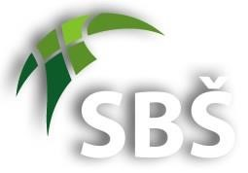
SPORTOVNÍ BASKETBALOVÁ ŠKOLA, z.s.
Václava Košaře 102/22, 700 30 Ostrava 3
e-mail:
www.

V Ostravě dne 2.3.2023

Název: Objednávka ubytování EASTER TOURNAMENT OSTRAVA 2023

Tímto u Vás objednáváme ubytování pro maximálně 100 osob v termínu 6.-9.4.2023 (3 noci) pro účastníky basketbalového turnaje EASTER TOURNAMENT OSTRAVA 2023.

Kamil Havrlant – prezident SBŠ Ostrava z.s.

IČ 69610576
Tel: Banka:
Fio banka,
č.ú.:

